
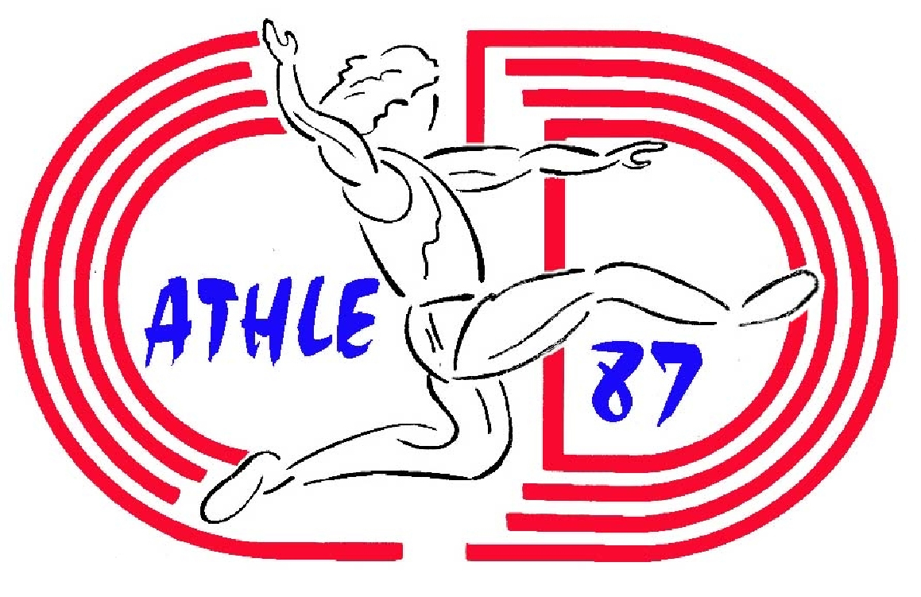

Championnats Départementaux Be-Mi et CJSMast.
Samedi 22 Avril 2023 – Limoges Beaublanc

 | Courses | Haut | Long |  | T-Saut |  | Perc | Poids |  | Disq | Jave | Mart
 | Courses | Haut | 1 | 2 | 1 | 2 | Perc | 1 | 2 | Disq | Jave | Mart
11h15 | 400H CJS Mast. Fem | BF/MF | BF | MM |  |  | TCC | MF | BM | BM | BF/BM
11h20 | 400H CJS Mast. Masc
11h30 | 200H MiF et MiM |  |  |  |  |  |  |  |  |  |  | TCC
11h45 | 50m BF/BM |  |  |  |  |  |  |  |  |  |  | TCC
11h55 | 80m MiF et MiM
12h10 | 120m MiF et MiM
12h20 | 100H MM | BM/MM | MF | BM |  |  |  | BF | MM | BF/MF | MM
12h30 | 100H CF JSF
12h45 | 110H CM JM SM
 | Coupure repas
14h00 | 80H MIF | CJS M |  |  | MF | MM |  |  |  | MM | MF
14h20 | 50H BF/BM | Fem
14h35 | 100m CJS Mast. Fem
14h40 | 100m CJS Mast. Masc
14h55 | 1000m BeMi F&M |  |  |  |  |  |  | CJS M | CJS M
15h10 | 800m CJS Mast. Fem |  |  |  |  |  |  | Fem | Masc
15h20 | 800m CJS Mast. Masc |  |  |  | BF | BM
15h35 | 200m CJS Mast. Fem | CJS M |  |  |  |  |  |  |  | CJS M | CJS M
15h45 | 200m CJS Mast.Masc | Masc |  |  |  |  |  |  |  | Fem | Masc
16h00 | 4*60m Be-Mi F&M
16h25 | 4*100m CJS Mas F & M
16h40 | 1500m CJS Mast. Fem |  |  |  | CJS M | CJS M
16h55 | 400m CJS Mast. Fem |  |  |  | Fem | Masc
17h00 | 400m CJS Mast. Masc
17h10 | 1500m CJS Mast.Masc |  | CJS M | CJS M
17h25 | 2000m MM et MF |  | Fem | Masc |  |  |  |  |  | CJS M | CJS M
17h45 |  |  |  | . |  |  |  |  |  | Masc | Fem
18h00 | 3000m et 5000m CJS Mast. F &M
18h30 | * Steeple

- Compétition CJSMast. :
- Inscriptions sur le site Internet de Limoges Athle (http://limoges.athle.org) avant le jeudi 20 Avril 23h00.
Confirmation sur place au plus tard 45 minutes avant, sauf pour le steeple et 5000m (2 heures avant) afin de programmer les courses en fonction des inscrits.
Concours : 6 essais (3 + 3) par catégorie
- Compétition Be-Mi : 3 essais en benjamins et 4 essais en minimes lors des concours.
- Les athlètes doivent réaliser un triathlon tel que défini dans la réglementation des pointes d’Or coté à la table jeune FFA.
- Engagements préalables obligatoires sur (http://limoges.athle.org) avant le jeudi 20 Avril 23h00.
- Confirmation au plus tard 45 minutes avant la course ou le concours.
Pour les athlètes UFOLEP : engagements parmail (gp.perrier@orange.fr)

